Toán
Tiết 132. QUY ĐỒNG MẪU SỐ CÁC PHÂN SỐ ( TIẾT 1)
I. Yêu cầu cần đạt
1. Kiến thức, kĩ năng:
- Hiểu thế nào là quy đồng mẫu số hai phân số và biết cách quy đồng mẫu số các phân số ( trường hợp có một mẫu số chia hết cho các mẫu số còn lại).
- Vận dụng vào giải các bài tập, bài toán thực tế.
2. Năng lực:
- Rèn tư duy, lập luận toán học, giải quyết vấn đề, giao tiếp hợp tác.
3.Phẩm chất:
- Chăm chỉ, trách nhiệm.
II. Đồ dùng dạy học: máy soi
III. Các hoạt động dạy học chủ yếu:
Hoạt động của GV | Hoạt động của HS
A. Khởi động: ( 2-3’)  - Gv cho học sinh hát theo nhạc bài “ Vươn cao VN”  - Nêu cách rút gọn phân số?  - Rút gọn các phân số: : $\frac{\text{12}}{\text{15}}\text{;} \frac{9}{12}$ $\frac{10}{20}$ | - Hs hát khỉ động  - HS trả lời.  - 1HS
- GV giới thiệu - ghi bài. | - Hs ghi đầu bài
B. Hình thành kiến thức: (11-13’)
- GV chiếu tình huống:  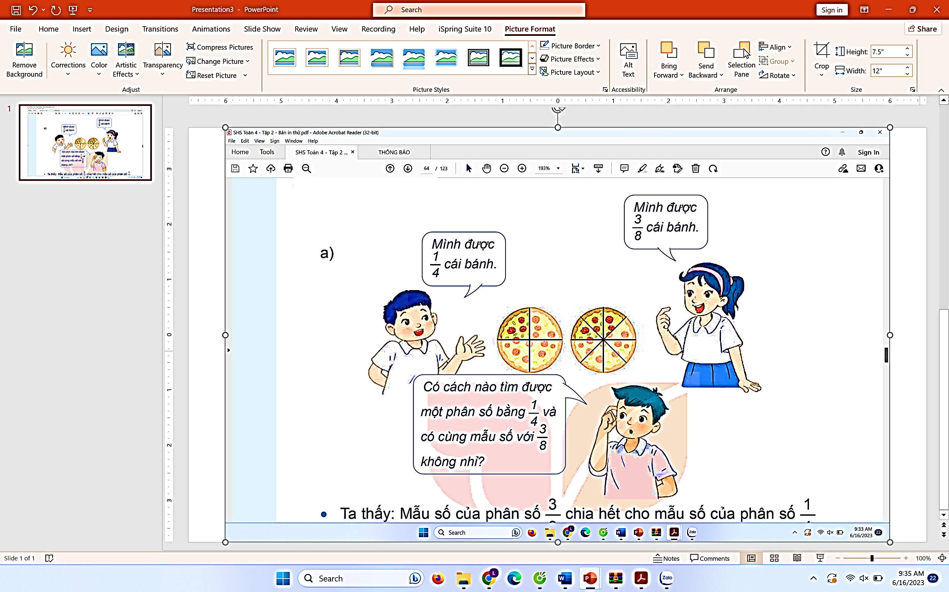 | - HS quan sát.
- GV yêu cầu HS cho biết:  + Việt và Mai có bao nhiêu phần cái bánh?  ( Việt có : $\frac{\text{1}}{\text{4}}$ cái bánh, Mai có $\frac{\text{3}}{\text{8}}$ cái bánh)  + Em có nhận xét gì về hai mẫu số của phân số chỉ số bánh của Việt và Mai?  ( Hai phân số khác mẫu số, ta thấy 4 x 2 = 8, 8: 2 = 4) | - HS nêu.
- GV hỏi: Bạn Minh đưa ra yêu cầu gì?  ( Tìm một phân số bằng phân số $\frac{\text{1}}{\text{4}}$ và có cùng mẫu số với $\frac{\text{3}}{\text{8}}$ ) | - HS trả lời
- GV gợi ý HS:  + Để tìm được phân số như thế các em phải biến | - HS lắng nghe
phân số $\frac{\text{1}}{\text{4}}$ thành một phân số mới có cùng mẫu số với phân số $\frac{\text{3}}{\text{8}}$ )  - GV cho HS tiến hành làm ra nháp.  $$\frac{\text{1}}{\text{ 4 }}\text{=}\frac{\text{1 x 2 }}{\text{ 4 x 2 }}\text{=}\frac{\text{2 }}{\text{8 }}$$  - GV yêu cầu HS so sánh mẫu số của phân số $\frac{\text{2 }}{\text{8 }}$  và phân số $\frac{\text{3}}{\text{8}}$. ( Hai phân số này có cùng mẫu số là 8 ).  - GV giảng:  - GV giúp HS hiểu được: “ Quy đồng mẫu  số của hai phân số $\frac{\text{1}}{\text{ 4 }}$ và $\frac{\text{3}}{\text{8}}$ là tìm được phân số bằng $\frac{\text{1}}{\text{ 4 }}$ và $\frac{\text{3}}{\text{8}}$ có cùng mẫu số với ( mẫu số là 8)”  - GV chiếu lên bảng và nói:  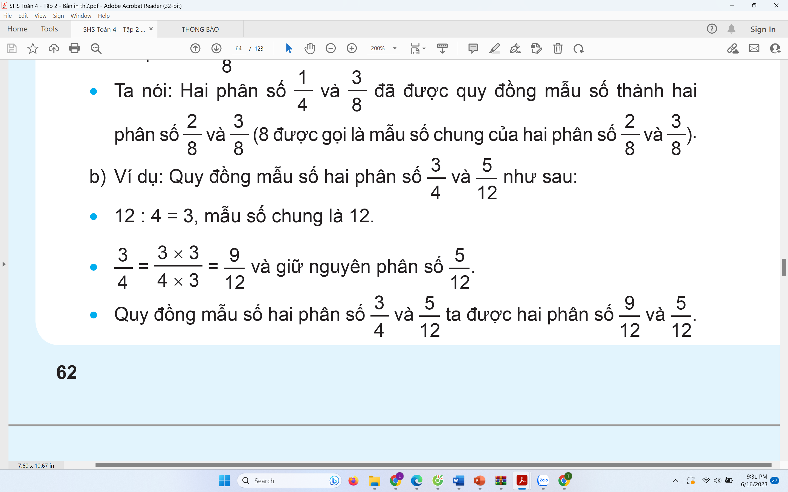  - GV đưa ra cách quy đồng mẫu số: Muốn quy đồng mẫu số hai phân số (trường hợp có một mẫu số chia hết cho các mẫu số còn lại), ta thực hiện theo các bước sau:  + Bước 1: Xác định mẫu số chung  + Bước 2: Tìm thương của mẫu số chung và mẫu số của phân số kia  + Bước 3: Lấy thương vừa tìm được nhân với tử số và mẫu số của phân số kia. Giữ nguyên phân số còn lại. | - HS thực hiện ra nháp. – Hs trình bày  - HS khác nhận xét.  - HS tiến hành so sánh.  - HS tự rút ra quy tắc quy đồng mẫu số.  - HS lắng nghe.  - HS quan sát và ghi nhớ.
- GV yêu cầu: Quy đồng MS hai phân số $\frac{\text{3}}{\text{ 4 }}$ và $\frac{\text{5}}{\text{12}}$  - GV chiếu vở nháp HS và chữa:  $\frac{\text{3}}{\text{ 4 }}$ và $\frac{\text{5}}{\text{12}}$MSC: 12  Ta có: $\frac{\text{ 3}}{\text{4}}\text{=}\frac{\text{3 x 3 }}{\text{4 x 3 }}\text{=}\frac{\text{9 }}{\text{12 }}$; giữ nguyên phân số $\frac{\text{5}}{\text{12}}$  Vậy quy đồng mẫu số của $\frac{\text{3}}{\text{ 4 }}$ và $\frac{\text{5}}{\text{12}}$ta được $\frac{\text{9}}{\text{ 12 }}$ và $\frac{\text{5}}{\text{12}}$ | - HS thực hiện ra vở nháp.
- GV nhận xét, khen ngợi HS.
C. Luyện tập – Thực hành (15-17’)
Bài 1: (7-8’)  KT: Quy đồng MS của 2 phân số.  - GV yêu cầu HS đọc đề bài.  - GV yêu cầu HS quan sát mẫu.  - GV yêu cầu HS làm bài vào vở.  - GV soi bài  - GV nhận xét, chốt Đ – S.  - GV yêu cầu HS nêu các bước quy đồng mẫu số.  GV chốt: Cách quy đồng MS của hai phân số | - 1HS đọc y/c  - HS quan sát , hiểu mẫu  - HS làm bài vào vở.  - HS khác nhận xét.
Bài 2: (8-9’)  - KT : quy đồng hai phân số khác mẫu số với mẫu số cho trước  - GV yêu cầu HS nêu yêu cầu bài 2 | - HS quan sát và đọc đề bài.
- Bài yêu cầu làm gì? (Tìm một phân số bằng $\frac{\text{ 2}}{\text{3}}$  và có mẫu số là 12; một phân số bằng $\frac{\text{ 3}}{\text{4}}$ và có  mẫu số là 12.)  - GV yêu cầu HS làm bài vào vở.  - Gv soi bài  $$\frac{\text{ 2}}{\text{3}}\text{=}\frac{\text{2 x 4 }}{\text{3 x 4 }}\text{=}\frac{\text{8 }}{\text{12 }};\frac{\text{ 3}}{\text{4}}\text{=}\frac{\text{3 x 3}}{\text{4 x 3 }}\text{=}\frac{\text{9 }}{\text{12 }}$$  - GV nhận xét, chốt Đ – S. | - HS trả lời.  - HS làm bài vào vở.  - HS quan sát và nhận xét.
3. Vận dụng, trải nghiệm: (1-2’)
- Nêu các bước quy đồng mẫu số các phân số? | - HS nêu.
- Nhận xét tiết học.
Điều chỉnh sau giờ dạy:

